附件2 自學計畫書
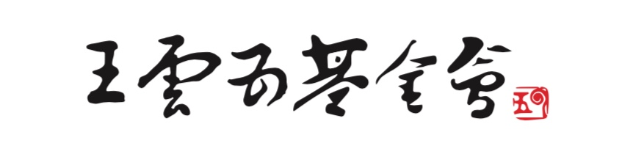

（計畫名稱）

（可插入圖片）

計畫執行期間：___年___月___日~___年___月___日
計畫名稱：

自學計畫書內容： (請勿刪除以下項目)
- 計畫名稱：

- 學習動機：（200字以上）

- 學習內容：（200字以上）

- 時間規畫

- 學習方式：（至少300字）

- 預期成果：（完整說明）
- 預期得到何種學習成果？
- 如何評估計畫成果？（可使用質化、量化指標評估）

- 經費預估

- 其他附件
可增加突顯提案內容之資訊及相關附件

- 請將填寫完之報名表件於申請期限內至報名網址：yunwulibrary@gmail.com

(檔案名稱:自學計畫----主題名稱)。

